**ĐẠI HỌC QUỐC GIA THÀNH PHỐ HỒ CHÍ MINH**

**TRƯỜNG ĐẠI HỌC KHOA HỌC TỰ NHIÊN**

**KHOA CÔNG NGHỆ THÔNG TIN**

**LÊ PHẠM HOÀNG TRUNG**

**BÁO CÁO HỆ THỐNG MÁY TÍNH**

**MIPS**

**Chuyên ngành: Trí tuệ Nhân tạo**

Thành phố Hồ Chí Minh – 2023

**PHẦN I: ĐÁNH GIÁ**

|  |  |  |
| --- | --- | --- |
| **Bài tập** | **Độ hoàn thiện** | **Chú thích** |
| Bài tập 1. Viết chương trình nhập số nguyên n. Kiểm tra n có là số nguyên tố hay không ? | 100% | *- Code được viết trong file ex1.asm.* |
| Bài tập 2. Viết chương trình nhập số nguyên n. Kiểm tra n có là số nguyên hoàn thiện hay không ? | 100% | *- Code được viết trong file ex2.asm.* |
| Bài tập 3. Viết chương trình nhập vào số nguyên n. Kiểm tra n có là số chính phương hay không ? | 100% | *- Code được viết trong file ex3.asm.* |
| Bài tập 4. Viết chương trình nhập số nguyên n. Kiểm tra n có là số đối xưng hay không ? | 100% | *- Code được viết trong file ex4.asm.* |
| Bài tập 5. Sử dụng kỹ thuật Hàm, viết chương trình thực hiện các chức năng sau:  1. Nhập mảng 1 chiều n phần tử số nguyên  2. Xuất mảng  3. Liệt kê các số nguyên tố  4. Tìm giá trị lớn nhất trong mảng  5. Tính trung bình mảng | 100% | *- Code được viết trong file ex5.asm.*  - Kết quả trả về của chức năng 5 ở kiểu dữ liệu Float. |

**- Đánh giá độ hoàn thiện tổng hợp cả bài:** 100%. Bài 5 có tạo menu cho 5 chức năng. Câu tính giá trị trung bình trong bài 5 có ép kiểu dữ liệu từ int sang float và trả về kết quả kiểu float.

**PHẦN II: KẾT QUẢ BÀI LÀM**

**Bài tập 1.** Viết chương trình nhập số nguyên n. Kiểm tra n có là số nguyên tố hay không ?

- Test case:

+ 2, 5, 17: So nguyen to

+ 143, 12, 28: Khong phai so nguyen to

- Kết quả chạy thực tế:

+ Test số nguyên tố

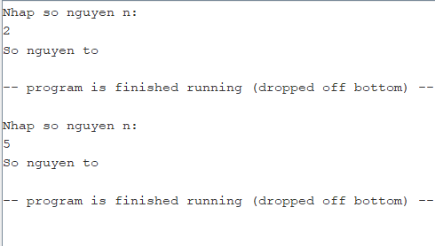

+ Test không phải số nguyên tố

**Bài tập 2.** Viết chương trình nhập số nguyên n. Kiểm tra n có là số nguyên hoàn thiện hay không ?

- Test case:

+ Số hoàn thiện: 6, 28, 496

+ Số không hoàn thiện:10, 15, 19

- Kết quả chạy thực tế:

+ Số hoàn thiện:

+ Số không hoàn thiện:

**Bài tập 3.** Viết chương trình nhập vào số nguyên n. Kiểm tra n có là số chính phương hay không ?

- Test case:

+ Số chính phương: 4, 16, 100

+ Không phải số chính phương: 5, 18, 200

- Kết quả chạy chương trình:

+ Số chính phương: 4, 16, 100

+ Không phải số chính phương: 5, 18, 200

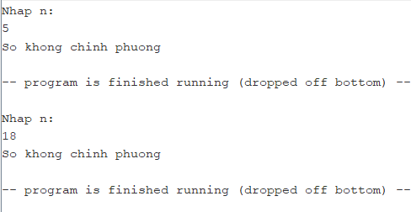

**Bài tập 4.** Viết chương trình nhập số nguyên n. Kiểm tra n có là số đối xưng hay không ?

- Các test case:

+ Số đối xứng: 1221, 131, 22566522

+ Số không đối xứng: 1223, 31, 34435

- Kết quả thực tế:

+ Số đối xứng:

+ Số không đối xứng:

**Bài tập 5.**

**-** Giới thiệu và hướng dẫn sử dụng menu: Menu có 6 chức năng (5 chức năng trả lời yêu cầu và chức năng thoát):

+ Nhấn phím 1: Nhập mảng

+ Nhấn phím 2: Xuất mảng

+ Nhấn phím 3: Liệt kê số nguyên tố

+ Nhấn phím 4: Tìm giá trị lớn nhất

+ Nhấn phím 5: Tính trung bình của mảng

+ Nhấn phím 0: Thoát khỏi chương trình

- Giao diện menu:

- Khi chọn chức năng 1, chương trình sẽ yêu cầu ta nhập số phần tử mảng n. Sau khi nhập n, ta sẽ nhập tiếp từng phần tử trong mảng.

- Khi chọn chức năng 2:

+ Nếu đã có mảng được nhập, chương trình sẽ xuất mảng đó ra màn hình:



+ Nếu chưa có mảng nào được nhập, chương trình sẽ xuất ra:



- Khi chọn chức năng 3, chương trình sẽ liệt kê các số nguyên tố có trong mảng:

+ Với mảng đã được nhập, ví dụ mảng: 1, 2, 3, 4, 5



+ Ví dụ với mảng khác: 1, 3, 7, 15, 67, 4; kết quả trả về sẽ là:



- Khi chọn chức năng 4, chương trình sẽ tìm giá trị lớn nhất có trong mảng:

+ Với mảng 1, 2, 3, 4, 5; kết quả sẽ là:



+ Ví dụ với mảng khác: 1, 3, 7, 15, 67, 4; kết quả trả về sẽ là:



- Khi chọn chức năng 5, chương trình sẽ tính giá trị trung bình của mảng, kết quả trả về sẽ dưới kiểu float.

+ Với mảng 1, 2, 3, 4, 5; kết quả trả về sẽ là:



+ Ví dụ với mảng khác: 1, 3, 7, 15, 67, 4; kết quả trả về sẽ là:

